Отчёт по лабораторной работе №7

Модель Модель M|M|1|inf

Козлов Всеволод Павлович НФИбд-02-22

Содержание

Список иллюстраций

Список таблиц

# 1 Цель работы

Рассмотреть пример моделирования в *xcos* системы массового обслуживания типа M|M|1|inf.

# 2 Задание

1. Реализовать модель системы массового обслуживания типа M|M|1|inf;
2. Построить график поступления и обработки заявок;
3. Построить график динамики размера очереди.

# 3 Выполнение лабораторной работы

Установил контекст (рис. 1)

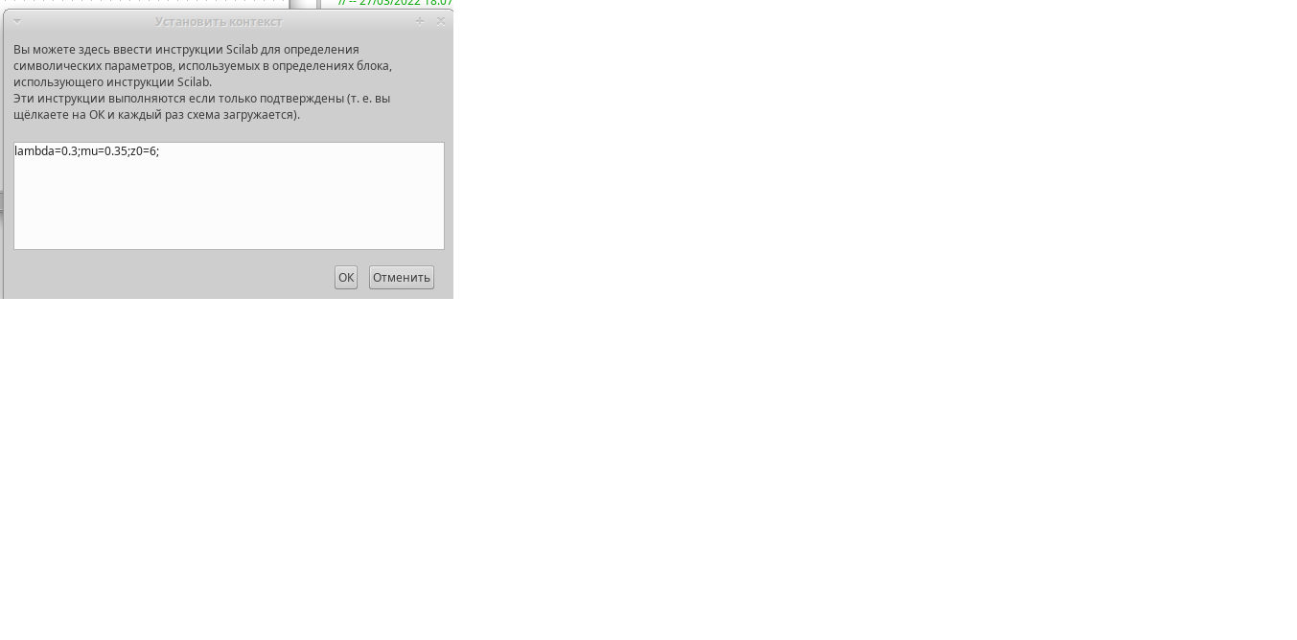

Рис. 1: Установка контекста

Создал суперблок, моделирующий поступление заявок (рис. 2)

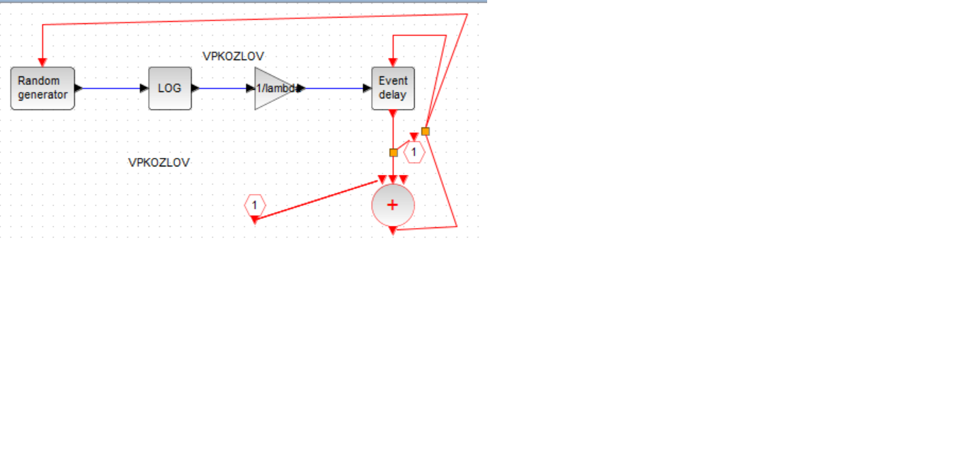

Рис. 2: Суперблок, моделирующий поступление заявок

Создал суперблок, моделирующий обработку заявок (рис. 3)

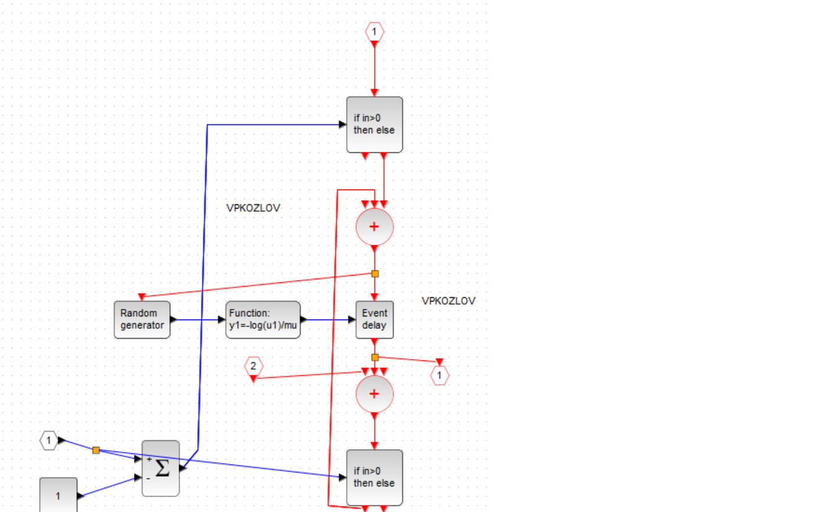

Рис. 3: Суперблок, моделирующий обработку заявок

Построил общую модель M|M|1|inf в xcos (рис. 4)

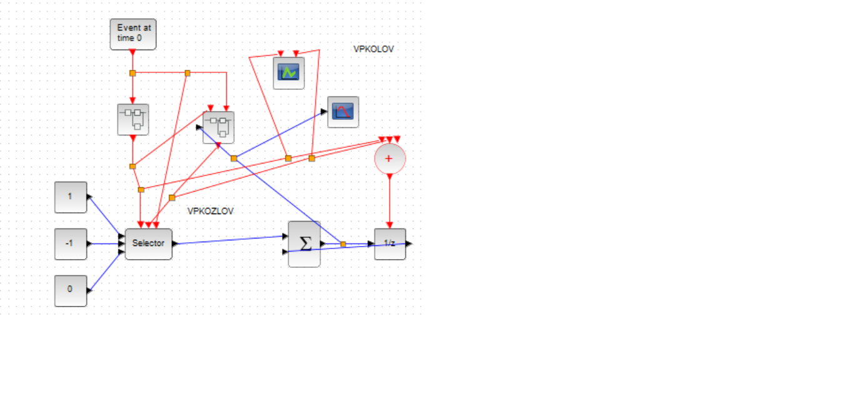

Рис. 4: Модель M|M|1|inf в xcos

Получил график динамики размера очереди (рис. 5)

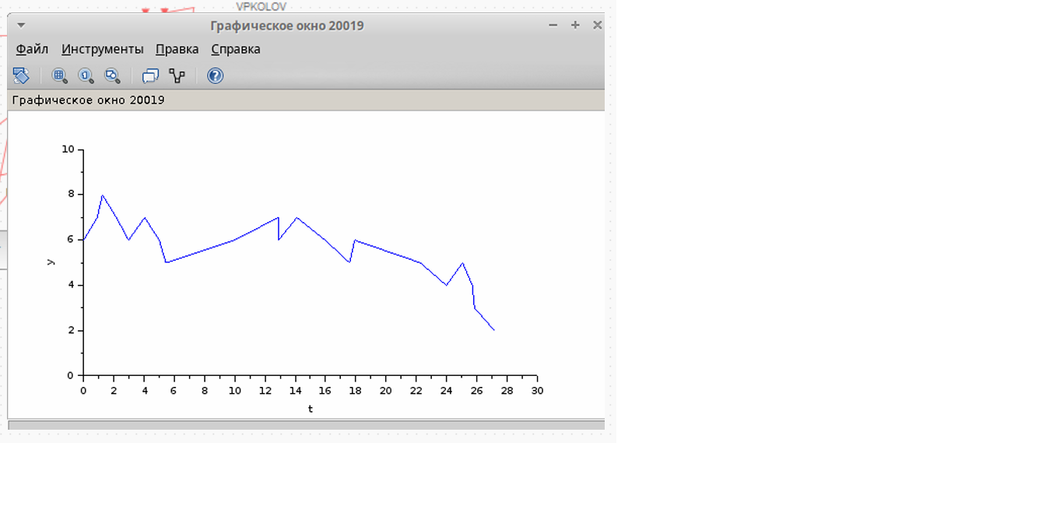

Рис. 5: График динамики размера очереди

Получил диаграмму поступления и обработки заявок (рис. 6)

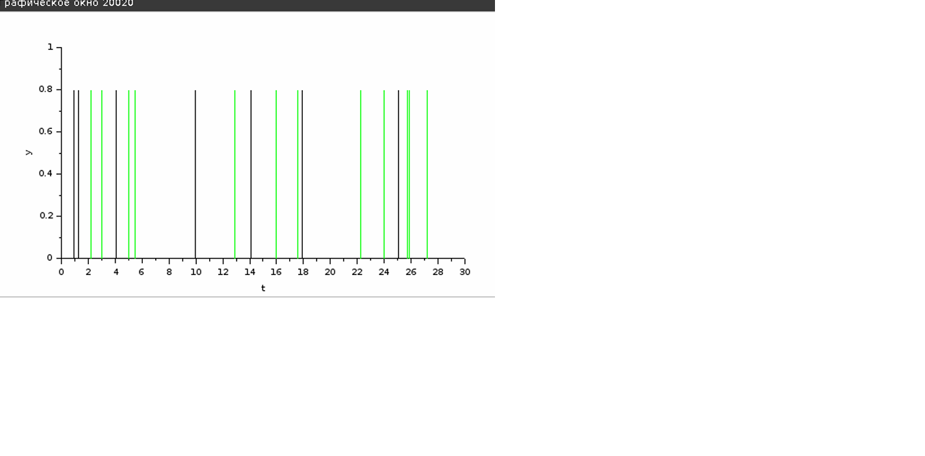

Рис. 6: Диаграмма поступления и обработки заявок

# 4 Выводы

Рассмотрел пример моделирования в *xcos* системы массового обслуживания типа M|M|1|inf.